GUÍA DE LENGUAJE Y COMUNICACIÓN

Nombre: | Curso: 2°A | Fecha: semana N° 15
¿QUÉ APRENDEREMOS?
Objetivo (s): OA 17
Escribir, revisar y editar sus textos para satisfacer un propósito y transmitir sus ideas con claridad. Durante este proceso:
- organizan las ideas en oraciones que comienzan con mayúscula y terminan con punto
- utilizan un vocabulario variado
- mejoran la redacción del texto a partir de sugerencias de los pares y el docente
corrigen la concordancia de género y número, la ortografía y la presentación.
Contenidos:
Mayúsculas al iniciar una oración
Objetivo de la semana: Escribir con mayúsculas al inicio de una oración al crear textos de su interés.
Habilidad: Escribir.

¿Qué necesito saber?
Para comenzar necesitas saber de qué se trata la habilidad de escribir y mayúsculas.

Entonces:

Escribir es: una habiliadad de dominar el uso adecuado de las letras.
Sustantivos Propios: Son palabras que identifican objetos, personas o lugares. Los sustantivos propios se refieren a personas o lugares y se escriben con mayúscula. Sin embargo, los sustantivos comunes se refieren a cosas u objetos y se escriben con minúscula.
Mayúsculas: Letra del alfabeto que se diferencia de la minúscula por tener mayor tamaño.

- ESCRIBE LA FECHA EN TU CUADERNO FECHA Y OBJETIVO DE LA SEMANA.

Hoy es __________________ _____ de ______________ del año ____________.
(Día de la semana) (nº) (mes) (nº del año)


REPASEMOS

Hemos trabajado en guías anteriores el uso correcto de las mayúsculas al inicio de una oración y en sustantivos propios.

En esta clase continuaremos aprendendiento sobre eso.

¿Cuándo usaremos las MAYÚSCULAS?
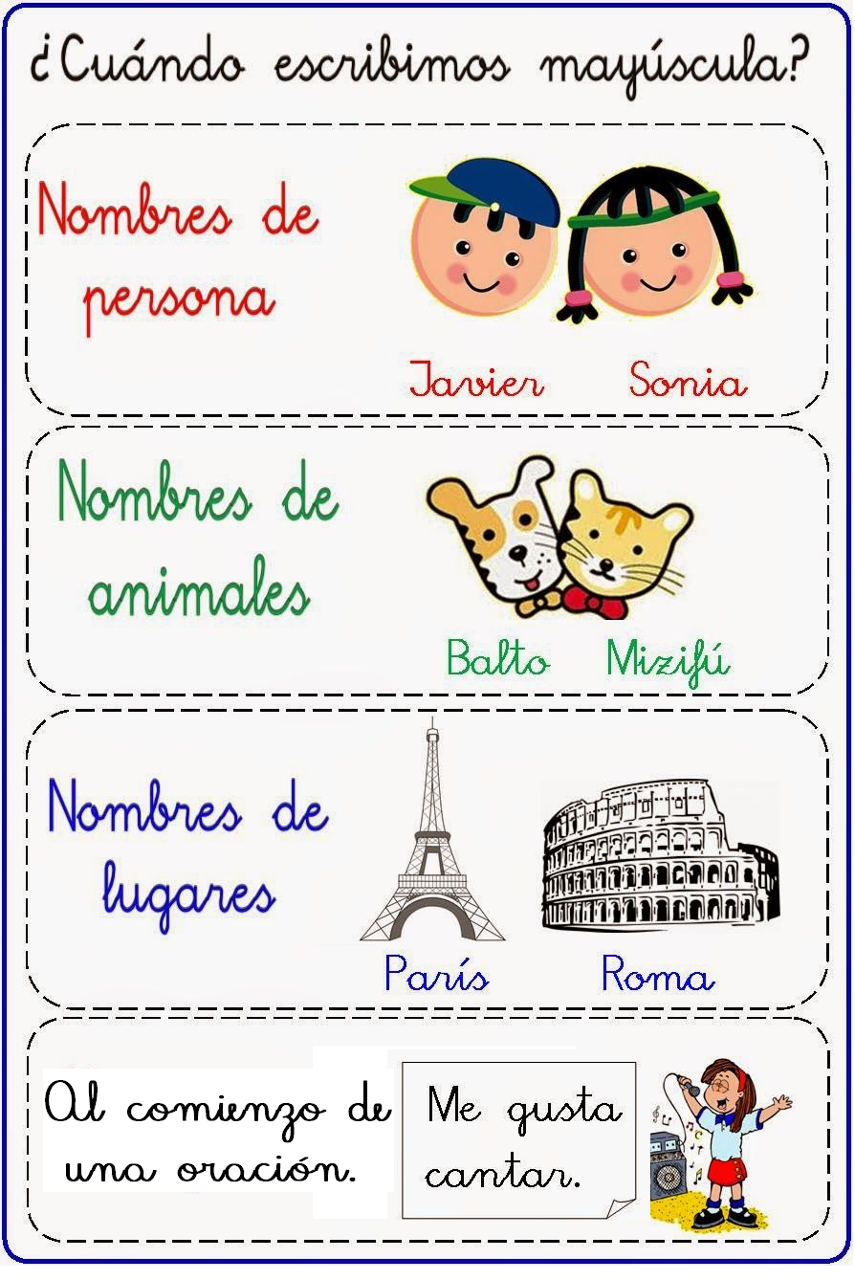

SUSTANTIVOS PROPIOS
Los sustantivos propios, se les da este nombre a palabras que nombran personas, lugares, mascotas, con un NOMBRE que los identifica.
Ejemplo:

Juan es el nombre de mi papá.
Juan es sustantivo propio, porque es el nombre de su papá

ACTIVIDAD


- Con apoyo de tu libro “Cuentos de siempre para niños de hoy” haremos una comprensión de lectura.
Puedes responder las preguntas con tu cuento abierto
“Si usted no lo hace, otro lo hará”
Escribe en tu cuaderno las siguientes preguntas y responde en forma completa:
- Haz un dibujo del personaje principal del cuento y dibújalo en tu cuaderno.

- El aldeano solía pasar sus días en:
- En el patio construyendo comedores
- En la feria
- En la escuela
- ¿Qué hacía el aldeano para que no descubrieran su soldera?
El aldeano ocultaba su sordera a través de__________________________
____________________________________________________________
- ¿Cómo se la arreglaba el viejo aldeano para para hacerse fama de serio pero, no de sordo?
El aldeano se las arreglaba _____________________________________
___________________________________________________________

- Lee las siguientes palabras y ordenalas para crear oraciones en tu cauderno, y se comprenda lo que se lee. Observa el modelamiento. Recuerda usar MAYÚSCULA al inicio de la oración.

- Modelamiento:

hoy / está / cumpleaños. / es / Juanito / feliz / porque / su

- Odenada:

Juanito está feliz porque hoy es su cumpleaños.
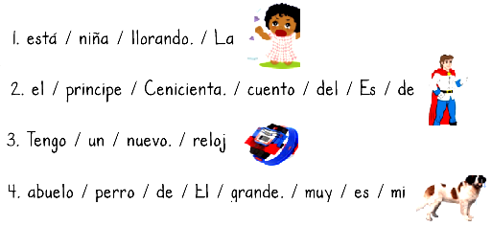

- Ahora aprenderemos a “ESCRIBIR”. ¿Cómo lo haremos?

Con ayuda de tu texto Leo Primero tomo 1 pág. 55 planificaremos un texto de tu interés.

Te adjunto el modelamiento.
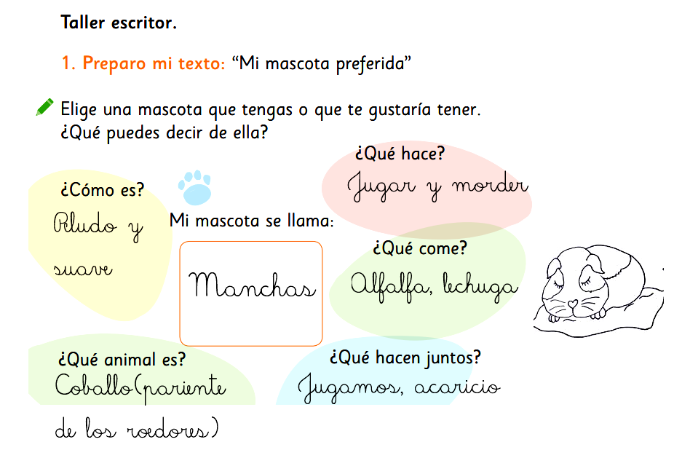
- Modelamiento:
Mi mascota favorita es un Coballo, su nombre es __Manchas__, le gusta comer __alfalfa y lechuga__, su cuerpo es _peludo y suave_, le gusta mucho _____jugar y morder___, nos entretenemos juntos haciendo __jugando y acariciándolo.

Ahora abre tu libro en la página 55 y escribe usando mayúsculas, sobre tu mascota favorita.


- Ahora con las ideas que escribirte en tu libro, crea una breve escritura en tu cuaderno.
- Sigue las indicaciones:

Mi mascota favorita es un _______________________, su nombre es _____________________, le gusta comer ___________________________, su cuerpo es _______________________, le gusta mucho __________________________, nos entretenemos juntos haciendo _________________________________________.

TOMA UNA FOTO DE LOS TICKET DE SALIDA Y ENVIALO A TU PROFESORA

- Responde en tu cuaderno el ticket de salida, escribe tu nombre y apellido.

Reflexion de los aprendizajes
TICKET DE SALIDA clase Lenguaje semana 15

NOMBRE: ___________________ Apellido:__________________

- ¿Cuándo debemos usar mayúsculas?

- ¿Cómo cuidas a tu mascota? O si no tienes mascota ¿Cómo se debiesen cuidar a las mascotas?

